Урок-гра з математики
1 клас

Тема. Повторення вивченого матеріалу. Складання і розв’язування прикладів і задач.
Мета. Продовжити роботу над формуванням поняття “задача”. Вчити складати і розв’язувати задачі на основі аналізу життєвих ситуацій за малюнками.
Розвивати логічне мислення, бережливе відношення до природи.
Обладнання. Каса цифр, предметні малюнки, таблиці, витинанки квітів.
Зміст уроку
1. Організація учнів до уроку.
В клас зайшла Маринка,
а за нею – Ярина .
Слідом прибіг Гнатик.
Скільки всіх дівчаток?

Змерзли двоє поросят,
Зіщулились і тремтять.
Щоб їх відігріти,
Скільки валянок купити?
2. Усний рахунок.
- Назвіть сусідів числа 8.
- Яке число отримаємо, коли до 6+1 ?
- Яке число отримаємо, коли від 6-1 ?
- З яких чисел складається число 7 ?
- Перший доданок З, другий - 2. Яка сума?
3. Гра “Котик і мишки”.
На дошці – малюнок котика, а також записано приклади:

52=7 42=2
62=8 35=8
71=6 54=1
Замість зірочок - силуетні малюнки мишенят. Котик гнався за мишками. Сірі мишки злякались і у приклади заховались. Подумайте, які знаки закрили мишки.
4. Робота з демонстраційним матеріалом.
Діти працюють парами.
На кожній парті предметні малюнки грибів.
- Ми вирушаємо у мандрівку з Їжачком-Лісовичком. Зліва від пенька він знайшов 3 грибочки. Справа - 2 грибочки.

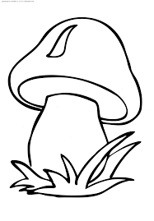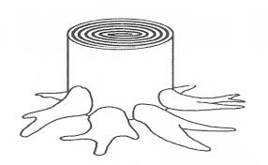

- Полічіть всі грибочки.
- Усіх грибочків більше чи менше від тих, що зліва (справа)?
- Яку дію виконуємо, прилічуючи грибочки?
- Який приклад складемо?
3+2=5 (гр.)
Діти викладають приклад з допомогою цифр та знаків.
5. Гра “Допоможи звірятам лісової школи”.
- У лісовій школі звірятам треба було скласти задачу. Послухайте і скажіть, чи справилися звірята із завданням. При потребі допоможіть їм.
Задача. У білченяти були олівці. Мама подарувала йому ще 3 олівці. Скільки олівців стало у білченяти?
- Сорока вважає, що вона склала задачу. А ви як думаєте?
( В умові лише одне відоме число. А повинно бути не менше двох).
- Допоможіть сороці правильно скласти умову задачі.
Діти складають умову задачі правильно ( У білченяти було 4 олівці…).
- Повторіть запитання задачі.
- Що означає число 4 в задачі?
- Що означає число 3?
- У відповіді отримаємо більше чи менше число?
- Яку дію виконаємо, щоб відповісти на запитання задачі?
Задачу можна розв’язати, виконуючи рольову гру.
До дошки виходять 4 учні і кожен виконує свою “роль”:
І учень – “умова задачі”
ІІ учень – “запитання”
ІІІ учень – “розв’язання задачі”
ІV учень – “відповідь”
Синичка склала задачу. “ У лісі ростуть берези, дуби”.
- Чи справилась із завданням синичка?
( Ні, це не задача, а розповідь).
“ Влітку сірий,взимку білий. Хто це?”.
- Лисичка вважає, що вона склала задачу. А ви як вважаєте?
( Це загадка, а не задача. Тут немає невідомих чисел. В запитанні стоїть “хто”, а не “скільки”).
6. Музична руханка.
7. Робота з підручником на ст. 45.
8. Робота в зошитах.
- Повторення написання цифри 2.
- Складання прикладів за допомогою предметних малюнків і записування їх в зошитах.
4+2=6 4+3=7
5-2=3 8-3=5
7+1=8 6-0=6
10-4=6 9-4=5
Загадка-вірш.
У садок до годівниці
Прилетіли 3 синиці.
Потім - ще 4 птиці.
Скільки птиць на годівниці?
Діти складають приклад і записують в зошитах.
3+4=7
- З цього прикладу самостійно складіть два приклади на віднімання і запишіть у зошитах.
7-3=4
7-4=3
9. Гра “На лісовій поляні”.
На дошці – макети квітів, над ними – макети краплинок роси з прикладами.
- Уважно розгляньте квітучу галявину.

4+3
3+2
2+2
6+3
4+2

7

9

6

4

5

- На яку квіточку повинна впасти кожна з цих краплинок?
10. З яких геометричних фігур складено кораблик? зайчика?

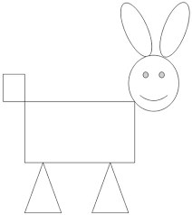

- Як ви думаєте, чому зайчик усміхається? Чи задоволений він вашою роботою на уроці?
11. Рефлексія.
Гра “Мікрофон”.
- Що вам сподобалось на уроці?
Бажаючі беруть в руки “мікрофон” і відповідають на запитання.

